Памятка для родителей «Чем подкармливать птиц».

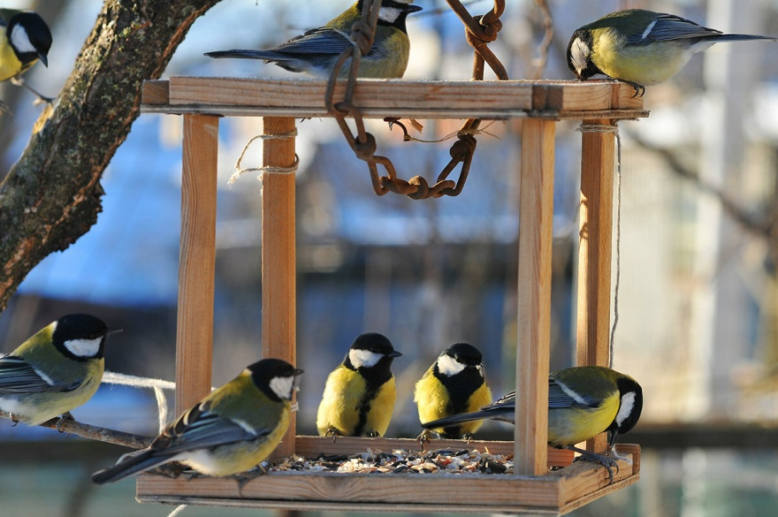

В холодное время года птицам очень трудно прокормиться. Птицы к зиме меняют оперение на более теплое и густое и более длинное зимнее оперение. Поиск еды в холодное время года – главное занятие для птиц. Голодная птица сильно страдает от холода. Зимой день короткий, а чтобы выжить, не замерзнуть, пищи нужно съесть гораздо больше, чем летом. Птицы ищут щели и трещинки в коре, где прячутся насекомые. Если же ветки покрылись ледяной корочкой после оттепели или был сильный снегопад, их поиски бесполезны. Птицам нелегко добывать себе еду. Им приходится тяжело добывать пищу, пригодную для питания. Чтобы пережить холод, требуется достаточное количество пищи. Часто птицы погибают от холода или от голода. А также от того, что питаются непригодной для питания пищей, которую находят, например, на мусорках.
Когда ночная температура упадёт до –10 градусов и ниже, синички за ночь теряют 10% собственного веса. Голодные, ослабевшие птицы быстро замерзают. В суровую зиму из 10 синичек выживает только одна. А вот сытой птице и сильный мороз не страшен.
Чтобы помочь птицам, зимой люди могут сделать кормушки и кормить птиц. Только к этому процессу есть некоторые правила:
- Подкармливайте птиц регулярно, но не перекармливайте их. Они должны прилетать в вашу кормушку, но при этом не забывать искать пропитание самостоятельно. Ведь если вы по каким-то причинам долгое время не сможете их кормить, они просто погибнут.
- Птиц нельзя кормить ржаным хлебом, а также сладкой сдобой. Кроме того, хлеб должен быть подсохший. Также запрещено кормить солеными и/или жареными семечками. Только сырые! Пшено можно давать только вареное.
- Для корма пригодны семена различных растений: подсолнуха, дыни, тыквы, арбуза, многих сорных трав. А вот овес, пшено клюют только воробьи. Синицы кроме семян, очень любят сырое несоленое сало и мясо. Кусочки обвязывают ниткой или тонкой проволокой и развешивают на тонких ветвях. На толстые ветки или в кормушки эти лакомства для синиц класть бесполезно – утащат вороны.
Запомните эти правила, ведь мы хотим помочь птицам пережить зиму, а не навредить им.
Так же задача родителей – привлекать к кормлению птиц своих детей. Во время кормления детям интересно будет узнать названия птиц. В нашей местности зимующие птицы – это ворона, снегирь, дятел, синица, воробей, голубь и другие. Необходимо учить детей доброте. Приучать их заботиться о птицах, наблюдать за ними, испытывать радость от сознания, что можно спасти птиц от гибели. Дать детям элементарные знания о том, чем кормят птиц зимой.

Чем можно кормить птиц | Что нельзя давать птицам
Семена различных растений: подсолнуха, дыни, тыквы, арбуза, многих сорных трав, овес.  Шкурки от сала, вареные яйца, вареный картофель, геркулес, вареное пшено.  Крошки пшеничного хлеба  Скорлупу куриных яиц.  Синицы очень любят сырое несоленое сало и мясо. Кусочки обвязывают ниткой или тонкой проволокой и развешивают на тонких ветвях. На толстые ветки или в кормушки эти лакомства для синиц класть бесполезно – утащат вороны. | Ржаной хлеб (он закисает в зобу птиц, плохо переваривается).  Сладкую сдобу.  Соленое, кислое, жареное и копченое.  Сырое пшено (можно только воробьям).  Кожура банана и цитрусовые.  Сырой рис и гречка нежелательны.
Конечно, весь корм должен быть свежим.
Чем разнообразнее будет угощение в кормушке, тем больше разных птиц прилетит в «столовую».
Такой рацион пернатых обусловлен несовершенством пищеварительной системы. Неподходящий корм попросту губит птиц.
Зимняя столовая будет работать и весной, до тех пор, пока не проклюнется первая зелень.

